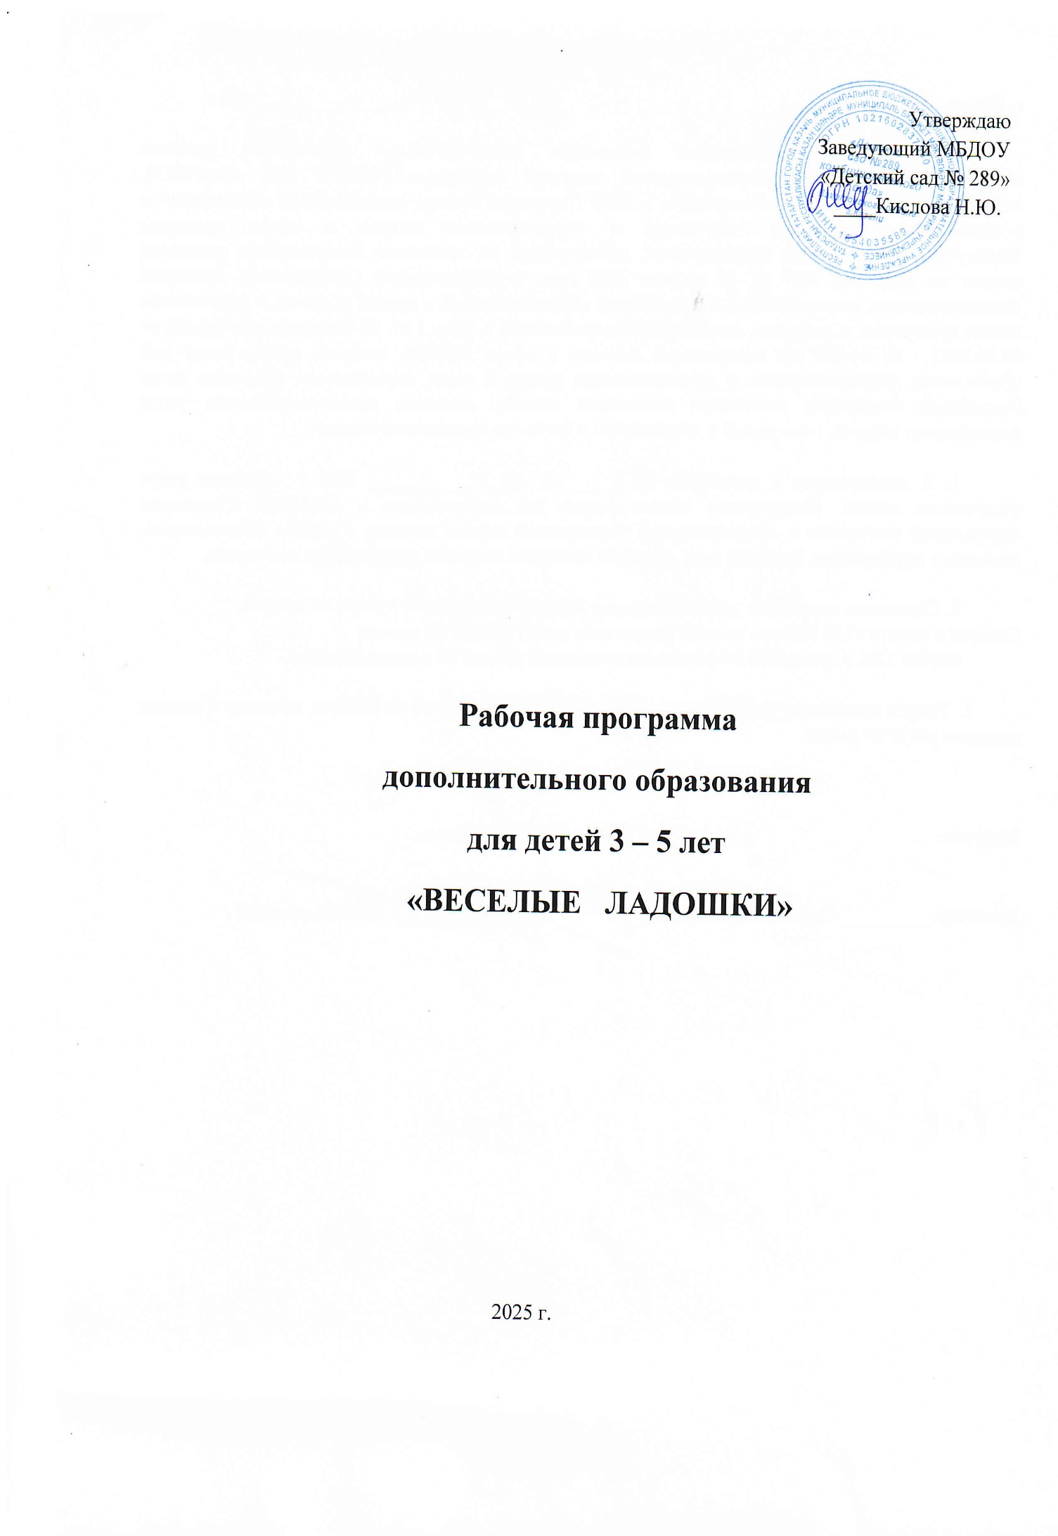
Пояснительная записка.
Ребенок постоянно изучает, постигает окружающий мир. Основной метод накопления информации – прикосновения. Детям необходимо все хватать, трогать, гладить и пробовать на вкус. Потребность в общении формируется в жизненной практике взаимодействия ребенка с окружающими людьми. Речь формируется у ребенка постепенно, вместе с его ростом и развитием, и проходит ряд качественно различных ступеней развития. Развивать речь ребенка можно и нужно постоянно. Чем богаче и правильнее речь ребенка, тем легче ему высказать свои мысли, тем лучше его взаимоотношения со сверстниками и взрослыми, его поведение и возможности познания мира. На всех этапах жизни ребенка движения рук играют важнейшую роль. Самый благоприятный период для развития интеллектуальных и творческих возможностей человека от 3 до 9 лет, когда кора больших полушарий еще не окончательно не сформирована. Именно в этом возрасте необходимо развивать память, восприятие, мышление, внимание. Все подтверждают факт, что тренировка тонких движений пальцев рук является стимулирующей для общего развития ребенка и для развития речи. Нам можно еще раз убедиться в уникальности и мудрости опыта наших предков. Задолго до открытия учеными взаимосвязь руки и речи они придумали и передавали из одного поколения в другое народные потёкши:
«Ладушки – ладушки», «Сорока – белобока», «Мальчик – пальчик» и др.
Пальчиковые игры, мелкая моторика – это точные, хорошо скоординированные движения, преимущественно небольшой амплитуды и силы. В социализированных движениях – это движения пальцев руки и органов артикуляционного аппарата, практически доказано, что на основе двигательного анализатора формируется речедвигательный анализатор. Речевые зоны Брокка и Вернике расположены непосредственно рядом с зоной, отвечающей за движения мелкой моторики, поэтому стимулируя работу рук, моторику мы передаем импульсы в речевые центры, что и активизирует речь. Кончики пальцев рук – это «второй мозг». Исследования отечественных физиологов подтверждают связь развития рук с развитием мозга, влияние рук на функции высшей нервной деятельности, развитие речи. С целью повышения коммуникативной компетентности детей дошкольного возраста, как необходимого условия полноценного развития человека, разработана программа по дополнительному образованию «Веселые ладошки».
Цель программы: помочь детям устранить речевые нарушения, развить слух, координацию, речь ребенка.
Основные задачи:
Обучающие:
- формировать произвольные координированные движения пальцев рук, глаза, гибкости рук;
- разучить с детьми пальчиковые игры и упражнения;
- научить детей четко произносить слова сочетая их с движениями
- формировать навыки исполнительного мастерства, практических умений и навыков;
Развивающие:
- развитие чувства ритма и такта;
- развитие правильному речевому дыханию;
- развитие общей и мелкой моторики;
- совершенствование движений рук; развивать умения производить точные движения кистью и пальцами рук;
- развитие зрительного и слухового восприятия, памяти, творческой активности; пространственного мышления, фантазии.
- развитие речи детей;
- развитие в речь ребенка мимики и жестов;
- обучение плавности произнесения слов и фраз;
- обогащение словарного запаса.
Воспитательные:
- воспитывать нравственные качества по отношению к окружающим (доброжелательность, чувство товарищества);
- воспитывать и развивать художественный вкус;
- воспитывать внимательность к выполнению заданий;
- воспитывать усидчивость, целенаправленность.
Принципы работы
Эффективность работы будет высокой при условии соблюдения некоторых принципов:
- Принцип осознания совершаемых действий. Действия ребенка в процессе занятия необходимо сопровождать проговариванием взрослым этих действий.
- Принцип развернутости освоения навыков. Темп и механизмы освоения навыков у разных детей неодинаков в силу их индивидуальных особенностей. Педагогу следует отрабатывать навыки освоения движений ребенка в оптимальном именно для него режиме.
- Принцип обратной связи. Педагог по ходу занятия комментирует, помогает, подсказывает и оценивает действия ребенка для закрепления у него правильных двигательных действий.

Режим занятий: Программа рассчитана на 2 занятия в неделю. Занятия проводятся в группах (10 – 15 человек) по 30 минут.
Формы работы:
- Телесные разминки, самомассаж
- Двигательные разминки;
- Дыхательная гимнастика;
- Пальчиковая гимнастика;
- Пальчиковые игры;
- Игры с развивающими пособиями, с предметами;
- Инсценировки.

Учебный план:
Количество занятий в неделю – 2
Количество занятий в месяц - 8
Количество занятий в год – 64
Продолжительность занятий – 30 мин.

Структура занятия:
- Вводная часть: организационный момент, разминка, дыхательная гимнастика, артикуляционная гимнастика, пальчиковая гимнастика, самомассаж.
- Основная часть: объяснение – показ и практическая деятельность.
- Заключительная часть: подведение итогов, похвала детей за успехи в выполнении заданий.

Предполагаемый результат:
- развивается мелкая моторика рук у детей;
-наблюдается положительная динамика в развитии речи детей;
- у воспитанников становиться более развито внимание, мышление, память, воображение;
- появляется интерес у детей к пальчиковым играм;
- наблюдается положительная динамика навыков исполнительского мастерства.
Взаимодействие с родителями:
- Знакомство родителей с целью и задачами кружка на родительских собраниях;
- Методические рекомендации для родителей по развитию мелкой моторики пальцев.
Литература:
- Цвынтарный В. В. Играем с пальчиками и развиваем речь. – СПБ, 2005.
- Безруких М.М. Тренируем пальчики. – М.: ООО «Дрофа», 2000.
- Крупенчук О. И. Тренируем пальчики – развиваем речь. СПб., 2009.
- Черенкова Е. Ф. Оригинальные пальчиковые игры. – М. «ДОМ. ХХI век», 2007.
- Белая А. Е. Пальчиковые игры. – М.: «Астрель», 2001.
- Узорова О. В. Пальчиковая гимнастика. – М.: « Астрель», 2006.
- Коноваленко В. В., Коноваленко С. В., Артикуляционная, пальчиковая гимнастика и дыхательно голосовые упражнения. - М.: Изд. Гном, 2022.

